**Capítulo 2 - La robótica {Agustín}**

***2.1 ¿Qué es la robótica?***

A lo largo de la historia el ser humano ha sentido fascinación por las máquinas que puedan imitar las figuras y movimientos de seres animados. El poder desarrollar sistemas electromecánicos que simulen o realicen actividades típicas de seres vivos, ofrece la sensación de tener un propósito propio, lo cual fue un motivador para su estudio.

A este tipo de maquinaria se la denomina Robot. Según la RIA (Robotic Industries Association):

*“Un robot es un manipulador funcional reprogramable, capaz de mover material, piezas, herramientas o dispositivos especializados mediante movimientos variables programados, con el fin de realizar tareas diversas.”*

Una de las grandes diferencias entre los robots y el resto de las máquinas es la versatilidad que adquieren los mismos al poder variar su propósito modificando su programación. Todas las tareas que realizan los robots están basadas en la manipulación.

Se le considera robótica a la ciencia y técnica encargada del diseño, construcción y aplicación de robots. Esta ciencia involucra diversas disciplinas tales como la mecatrónica, electrónica, mecánica, e informática, entre otras.

Actualmente la robótica ha ido evolucionando a pasos agigantados, dando lugar a innovaciones tecnológicas destacadas para la historia de la humanidad, logrando un alto impacto socio-económico. Hoy en día, la robótica no es solo utilizada en los ámbitos industriales o militares, sino que podemos ver a robots en variadas áreas como por ejemplo en la medicina o en la educación.

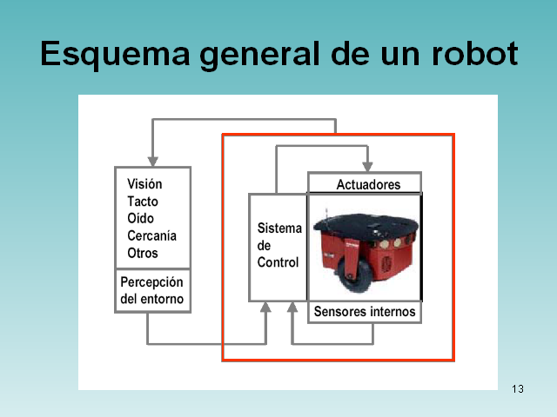

Ilustración - Esquema básico de un robot

La robótica está constituida por tres grandes temas como lo son; la *percepción*, la *planificación* y la *manipulación*. En conjunto permiten el desarrollo de robots con un gran índice de autonomía, logrando acciones básicas que realiza un ser humano al ejecutar ciertas tareas. Cuando una persona ha decidido que tiene una necesidad, los primero que hace es estudiar su entorno con alguno de sus cinco sentidos (*percepción*); luego toma la decisión de realizar acciones con determinados movimientos (*planificación*) para que, finalmente, las ejecute de modo secuencial (*manipulación*).

Las funciones a realizar por cada uno de los temas podrían ser las siguientes:

Percepción:

* Sensores
* Tratamiento de información
* Procesamiento de información

Planificación:

* Trayectorias
* Tareas
* Planificación de tareas
* Toma de decisiones

Manipulación:

* Mecánica
* Actuadores
* Sistema de control
* Sistema de programación

**2.2 Estructura física de los robots**

La estructura es definida por el tipo de configuración general de las distintas piezas que conforman el Robot. Es difícil establecer una clasificación coherente de los mismos que resista un análisis crítico y riguroso. La subdivisión de los Robots, con base en su arquitectura, se podría hacer dentro de alguno de los siguientes grupos: poliarticulados, móviles, androides, zoomórficos e híbridos.

**2.2.1** **Poliarticulados**

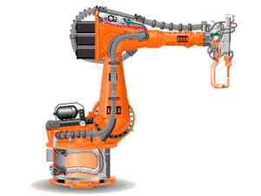Se les denomina robots poliarticulados a aquellos que en su mayoría son sedentarios o de desplazamientos muy limitados y tanto su forma como configuración pudiera ser muy diversa. En este grupo entrarían aquellos robots estructurados para mover sus componentes terminales (Ej.: sus actuadores) en un espacio determinado de trabajo con una simetría específica. Ejemplos, podrían ser los robots industriales, cartesianos y/o manipuladores.

Ilustración - Ejemplo de robot poliarticulado

**2.2.2 Móviles**

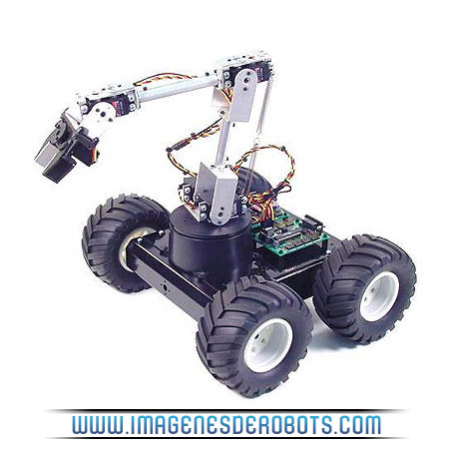Estos robots se caracterizan, primordialmente, por su capacidad de desplazamiento. Su forma, por lo general, se basa en diseños típicos de vehículos como los automóviles. Su objetivo prioritario suele ser recorrer un determinado camino guiándose por la información de su entorno, obtenida a través de sus sensores. Pueden ser dotados de un cierto nivel de inteligencia (gracias a su programación) e incluso sortear obstáculos.

Ilustración - Ejemplo de robot móvil

**2.2.3 Androides**

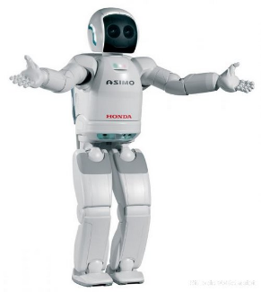

Se les llama androide a los robots que intentan simular y/o reproducir la forma y comportamiento cinemático de seres vivos. Todavía no cuentan con alguna aplicación práctica específica, sino más que, para el estudio y la experimentación.

Ilustración - Androide Asimo de Honda

**2.2.4 Zoomórficos**

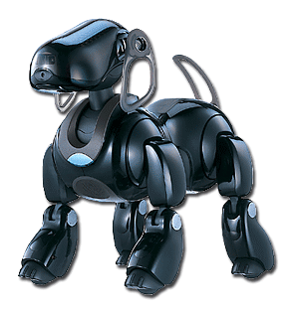Los Robots zoomórficos, se caracterizan principalmente por sus sistemas de locomoción que tienen como objetivo imitar a los diversos seres vivos. A pesar de la disparidad morfológica de sus posibles sistemas de locomoción se suelen distinguir entre dos categorías principales: caminadores y no caminadores. El grupo de los no caminadores está muy poco evolucionado. Los Robots zoomórficos caminadores multípedos son muy numerosos y están siendo objeto de experimentos en diversos laboratorios con vistas al desarrollo posterior de verdaderos vehículos terrenales, pilotados o autónomos, capaces de evolucionar en superficies muy accidentadas. Las aplicaciones de estos Robots apuntan a su utilización en el campo de la exploración espacial y en el estudio de los volcanes.

Ilustración - Robot Zoomórfico caminador

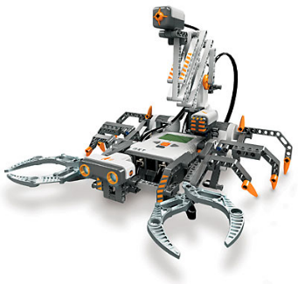**2.2.5 Híbridos**

Los robots híbridos se les considera a aquellos a los cuales es difícil clasificar dentro de las mencionadas anteriormente o bien es la combinación de algunas de ellas.

Ilustración - Robot móvil-poliarticulado

**2.3 Distintas tecnologías para la robótica educativa**

Sin duda alguna, en los últimos años, las arquitecturas más destacadas para la enseñanza y desarrollo de robótica a nivel educativo han sido las plataformas **Arduino** y **Raspberry Pi**. Debido a su accesible costo y variedades de versiones a disponibilidad, estas tecnologías son utilizadas en las diversas disciplinas relacionadas con la robótica educativa. En el caso de Arduino, presenta una notable ventaja dentro de este ámbito dado que es una compañía de hardware libre la cual ofrece una amplia variedad de modelos para usos múltiples (se brindará más detalle sobre esta tecnología en el siguiente capítulo). Por otro lado, Raspberry Pi es un computador reducido creado con el objetivo de la enseñanza de la ciencia de la computación, cuenta con notables capacidades de procesamiento en relación a su bajo costo.

La gran ventaja de estas arquitecturas con respecto a las que se mencionan a continuación, es su gran soporte y compatibilidad, dada la amplia comunidad que las utiliza.

Como se dijo, existen otras tecnologías para el desarrollo de la robótica tales como; la plataforma **Intel galileo**, similar a Raspberry Pi pero desarrollada por Intel, es también un computador reducido certificado por Arduino que integra la arquitectura Intel X86; **BeagleBone**, es una placa computadora de hardware libre diseñada exclusivamente para la enseñanza de hardware y software libre; **Nanode**, es un placa de microcontrolador de código abierto, similar a Arduino, pero con capacidad de conectividad a internet con el objetivo de la experimentación en Iot (Internet de las cosas).

**2.4 Microcontroladores y computadora de placa reducida (SBC)**

Un **microcontrolador** es un circuito integrado programable, por lo general en una PCB (placa de circuito impreso), con la capacidad de ejecutar órdenes cargadas en su memoria. Su velocidad de procesamiento es limitada, dado que su objetivo es el de funcionar como controlador. Sus usos son comunes en electrodomésticos, que requieren de un control sencillo.

Puede ser muy común pensar que un microcontrolador es igual a un microprocesador, pero esto no esa así, de hecho difieren en muchos aspectos. La principal diferencia es su funcionalidad, dado que, para utilizar un microprocesador en alguna aplicación real, se debe conectar con diversos componentes tales como memorias o buses de transmisión de datos.

Aunque el microprocesador se considera una máquina de computación poderosa, no está preparado para la comunicación con los dispositivos periféricos que se le conectan. Para que el microprocesador se comunique con algún periférico, se deben utilizar los circuitos especiales. Así era en el principio y esta práctica sigue vigente en la actualidad.

Por otro lado, al microcontrolador se diseña de tal manera que tenga todos los componentes integrados en el mismo chip. No necesita de otros componentes especializados para su aplicación, porque todos los circuitos necesarios, que de otra manera correspondan a los periféricos, ya se encuentran incorporados. Así se ahorra tiempo y espacio necesario para construir un dispositivo.

Es por estas razones que han tenido grandes repercusiones para el desarrollo de la robótica.

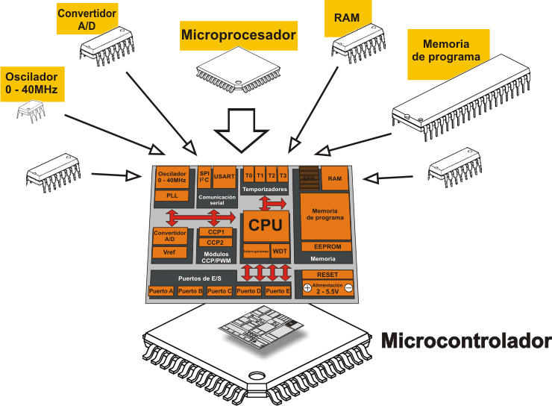

Una **computadora de placa reducida** (SBC, *Single Board Computer*),en cambio, es una computadora completa que integra todos los componentes necesarios, que definen a la misma, en un solo circuito (la placa madre o *motherboard*) con la particularidad de que la misma es de un tamaño mucho más reducido que el de una computadora común y corriente como las PCs. Ejemplos típicos de este tipo de computadoras son tanto las arquitecturas Arduino como Raspberry Pi.

En el caso de Arduino, dentro de su placa se integra un microcontrolador para el procesamiento de sus órdenes programadas, en cambio, Raspberry Pi integra un microprocesador con capacidades de ejecutar un sistema operativo con interfaz gráfica.

**2.5. Comunicación entre distintas arquitecturas de cómputo**

Existen diversos medios de comunicación entre las PCs y las computadoras de placa reducida o de dispositivos de cómputo entre sí, a continuación, se listan algunos de ellos:

* Serial: La comunicación serie o serial es una interfaz de comunicación de datos digitales que nos permite establecer transferencia de información entre varios dispositivos. Un puerto es el nombre genérico con que denominamos a las interfaces, físicas o virtuales, que permite esta comunicación entre dispositivos. Un puerto serie envía la información mediante una secuencia de bits. Para ello se necesitan al menos dos conectores para realizar la comunicación de datos, RX (recepción) y TX (transmisión). Las placas Arduino actuales cuenta con un puerto USB para realizar este tipo de comunicación y es su principal interfaz para conectarlos a una PC donde cargar la secuencia de órdenes que luego ejecutará.
* Inalámbricas: Los medios de comunicación inalámbricos, para computadoras, han evolucionado de forma exponencial desde su aparición. Su gran ventaja, como su nombre lo dice, es que no necesitan de un medio de propagación físico (como los cables) para la transmisión de los datos, sino que, para el envío de los mismo se utiliza la modulación de ondas electromagnéticas a través del espacio. Existen diversos tipos, con grandes diferencias en cuanto a velocidades y rangos de alcance. En cuanto para la robótica podemos encontrar dispositivos que nos permitan conectar computadoras de placas reducidas con diversos computadores por medio de:
  + *Radiofrecuencia*: Existen módulos compatibles con Arduino, como el módulo de radiofrecuencia RF 433Mhz, que nos permiten conectar dos plaquetas de este tipo entre sí de forma inalámbrica a través de radiofrecuencia.
  + *Infrarrojo*: Las redes de luz infrarroja están limitadas por el espacio, se utilizan por lo general en dispositivos que se encuentran en un mismo espacio físico como un cuarto o un piso. Como su nombre lo indica se utilizan leds de luz infrarroja para la transmisión y recepción de datos.
  + *Bluetooth*: Es una especificación industrial que permite crear redes inalámbricas de área personal (WPAN), mediante un enlace de radiofrecuencia que trabaja en la banda ISM (Industrial Scientific and Medical) de 2.4 GHz posibilitando la transmisión de voz y datos.
  + *Wifi*: Este mecanismo de comunicación inalámbrica es el más popular entre computadoras de hoy en día. A su vez, es una marca de la Alianza Wi-fi la cual certifica que los dispositivos cumplan con los estándares IEEE 802.11 vigentes relacionados a redes inalámbricas de área local.

**2.6 ¿Qué es un SAR (Sistema Autónomo Robótico)?**

Se le considera SAR o sistema autónomo robótico a aquellos robots que presentan cierto grado de autonomía (Inteligencia artificial). Tienen la capacidad de testear su entorno (por medio de sensores) para decidir qué acciones realizar (por medio de actuadores). Por ende, podemos decir que, son sistemas dinámicos que consisten en un controlador electrónico acoplado a un cuerpo mecánico.

En el desarrollo propuesto por esta tesina, se diseñó y armó un sistema autónomo robótico móvil que posee su grado de inteligencia, pero a su vez, permite ser manipulado desde una aplicación web.

**2.7 La robótica en la educación**

En educación pueden diferenciarse dos tipos de uso de la programación y la robótica como apoyo en la clase: por un lado, la robótica y la programación educacional, que consiste en un conjunto de elementos físicos o de programación que motivan a los estudiantes a construir, programar, razonar de manera lógica y crear nuevas interfaces o dispositivos; por otro, la programación y la robótica como elemento social, por ejemplo a modo de juego o gamificación, de forma que sistemas autónomos o semiautónomos interactúan con humanos u otros agentes físicos o software en roles como entrenador, compañero, dispositivo tangible o registro de información.

El desarrollo de actividades educacionales basadas en robots o en programación pueden incrementar el compromiso por el aprendizaje en otras áreas como literatura o historia a través del juego y la motivación. Aún más, su uso puede mejorar el desarrollo ético, emocional y social en base al impacto que, por ejemplo, un robot con atribuciones sociales puede causar en los niños y las niñas.

Otro beneficio prometedor, es su potencial educativo para niños y niñas con necesidades especiales tanto en las áreas cognitivas como psicosociales. La escalabilidad de las propuestas educativas basadas en robots, y su enorme potencial motivador, lo hacen especialmente útil en programas de refuerzo y de educación especial.

Una de las grandes controversias en estas áreas, es sobre los materiales que deben utilizarse en el aula. Algunos investigadores afirman que los dispositivos tangibles aumentan el nivel de inmersión porque los estudiantes están manipulando las cosas en un mundo real. Sin embargo, podemos encontrar otros estudios que entienden que los dispositivos no tangibles, como los elementos de programación, atraen más y evitan limitaciones a causa de la necesidad de un cuerpo físico en el espacio real. Por tanto, lo que parece lógico es un enfoque híbrido entre robótica y programación, donde una fusión entre lo físico y lo virtual proporciona más flexibilidad a los docentes y a los estudiantes.

La robótica y la programación en conjunto introducen a sus interesados en una dimensión sensacional, dado que brindan una experiencia de aprendizaje particular respecto a otras áreas, porque la potencia computacional se localiza no solo en una pantalla, sino también, en objetos tangibles, que comparten con nosotros un espacio físico y la posibilidad de ser afectados por nuestro entorno. Aprender a través de la robótica aumenta el compromiso de los niños en actividades basadas en la manipulación, el desarrollo de habilidades motoras, la coordinación ojo-mano y una forma de entender las ideas abstractas. Además, las actividades basadas en robots proporcionan un contexto apropiado para el comportamiento cooperativo y el trabajo en equipo.

En Argentina, existen distintos centros de estudios relacionados con la robótica educativa, uno de los más renombrados es RoboGroup. Esta es una empresa nacional dedicada al diseño, fabricación y capacitación en robótica, que, según la misma, su objetivo es insertar la robótica como sistema interdisciplinario de aprendizaje en las entidades educativas de todos los niveles de nuestro país. Anualmente organiza campeonatos de robots para alumnos de colegios primarios y secundarios llamados Roboliga.

*Bibliografía para el capítulo*

[*https://es.wikipedia.org/wiki/Rob%C3%B3tica*](https://es.wikipedia.org/wiki/Rob%C3%B3tica)

[*https://es.wikipedia.org/wiki/Robot*](https://es.wikipedia.org/wiki/Robot)

<http://www.robotgroup.com.ar/>

<http://www.maestrosdelweb.com/mejores-plataformas-de-hardware-para-proyectos-diy/>

*Avances en robótica y visión por computador / coordinador, José André Somolinos Sánchez - Cuenca: Ediciones de la Universidad de Castilla - La mancha, 2002*

*Robótica - Manipuladores y robots móviles - Aníbal Ollero Baturone, 2001*